Un exercice sur les émissions de gaz à effet de serre

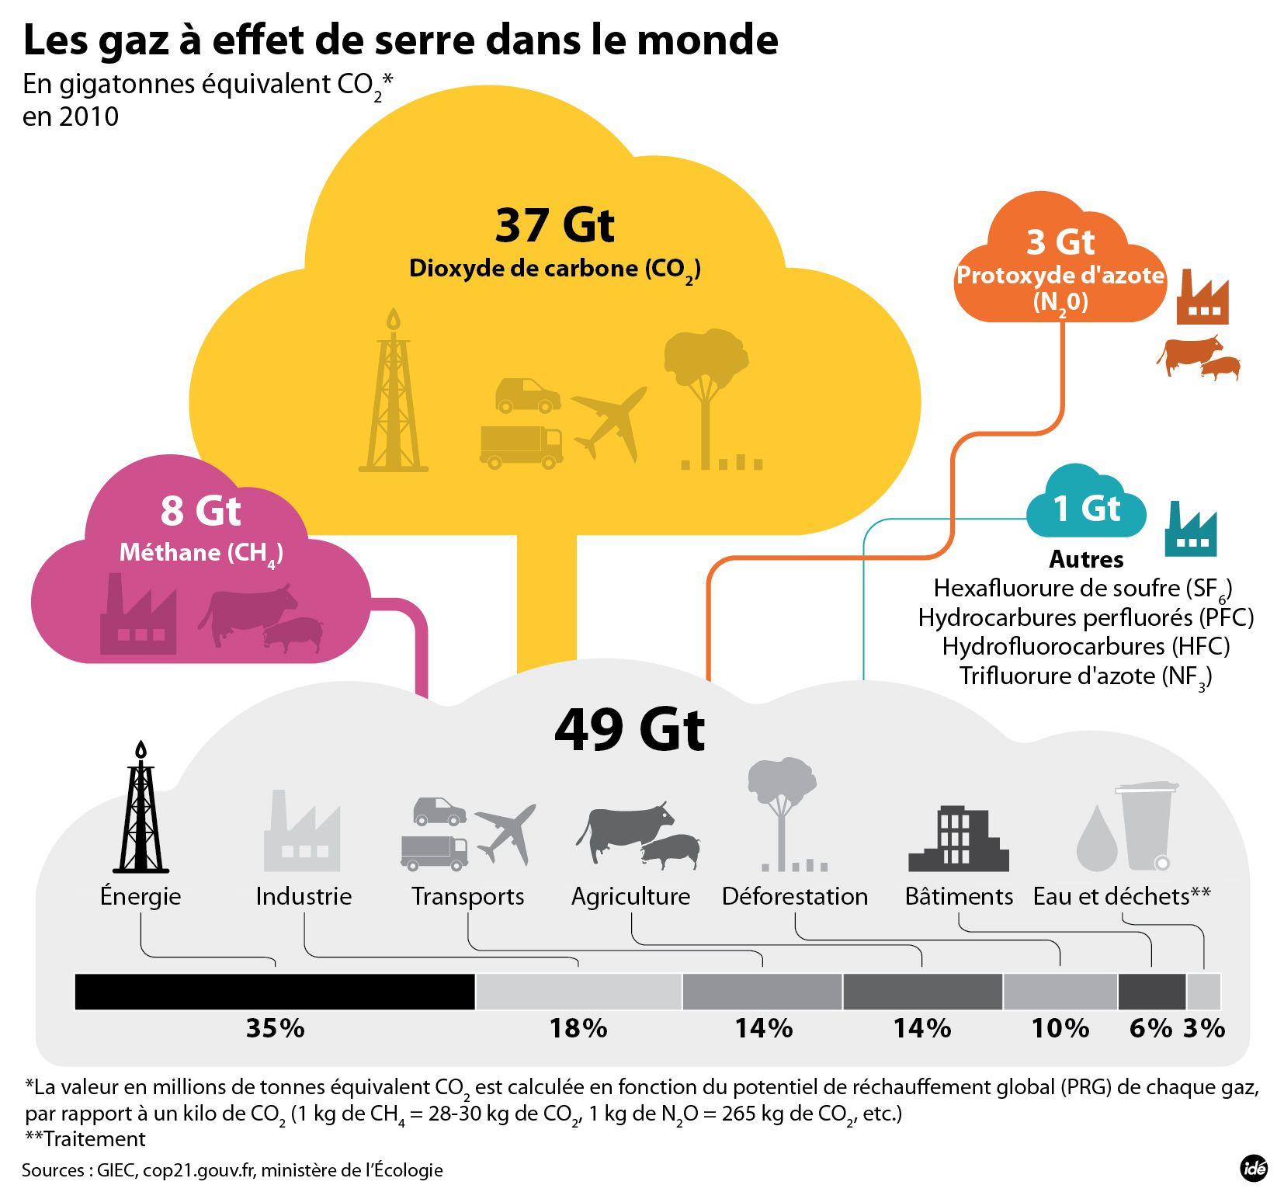
- Quel est le secteur de l’activité humaine qui pollue le plus ?
………………………………………………………………………
- Quel est le secteur produit par l’activité humaine qui pollue le moins ?
………………………………………………………………………

- Combien de gigatonnes de gaz à effet de serre rejettent :
- les bâtiments : …………….
- les transports :………………
- les déchets :………………..
- l’énergie :…………………
- Ecrivez les réponses de la question 1 en chiffres pour former le nombre complet :

les bâtiments : …………….
les transports :………………
les déchets :………………..
l’énergie :…………………
- Quel est le gaz qui crée le plus l’effet de serre ?
…………………………………………………………
- Citez un des gaz qui crée le moins d’effet de serre :
…………………………………………………………

- Expliquez par un petit texte le schéma ?
…………………………………………………………………………………………...
…………………………………………………………………………………………...
…………………………………………………………………………………………...
…………………………………………………………………………………………...
…………………………………………………………………………………………...
…………………………………………………………………………………………...
…………………………………………………………………………………………...
…………………………………………………………………………………………...

